28
27 медицинских работников - 7 мужчин, 20 женщин из 5 медицинских учреждений (1 ЦСМ №1, ЦСМ№13, ЦСМ № 14, ГДКБ СМП, республиканский центр психического здоровья) обучены в целях усиления потенциала специалистов в сфере образования и здравоохранения для предоставления качественных услуг жертвам насилия. Также в тренинге принял участие эксперт министерства социального развития.

Общественное объединение «Центр защиты детей» - некоммерческая организация, которая помогает детям, оказавшимся в трудной жизненной ситуации. Организация работает с 1998 года. На данный момент ОО работает по трем проектам «Останови насилие над детьми!», финансируемый ЕС, «Усиление потенциала для развития» - Bread for the world, “Повышение участия НКО и внутренних мигрантов в продвижении прав детей внутренних мигрантов». Данные в цифрах о проделанной работе центра за 2015 год приводим ниже.

122
122 ребенка из дневных центров получили лечебно-консультативную помощь, предоставлено 30 консультаций по получению мед услуг. 63 ребенка прошли осмотр у узких специалистов. Выявлено 52 случая заболеваний - 80% детей. Эндокринологом осмотрен 81 ребенок. Более 50% детей имеют различные нарушения со стороны щитовидной железы.

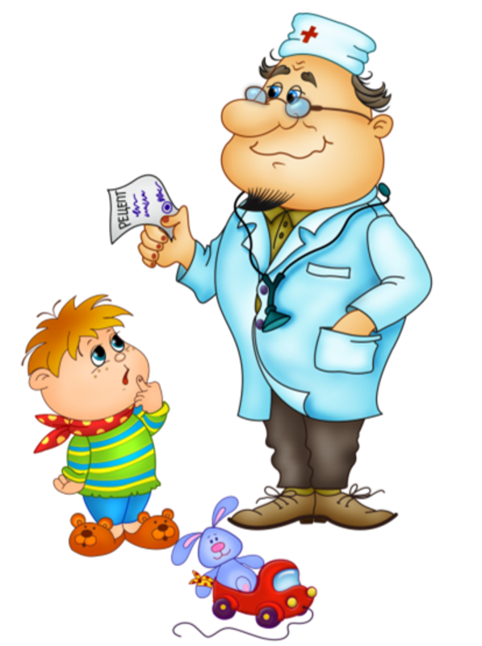

.

42
42 ребенка прошли занятия по санпросветработе. Детей проинформировали и привили им навыки здорового образа жизни – соблюдение гигиены, профилактика некоторых болезней.

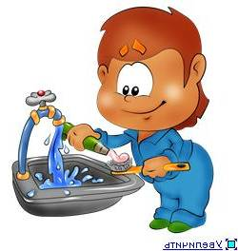

17
17 детей устроены в школу. Все дети школьного возраста, пришедшие в приют, были устроены в школу.

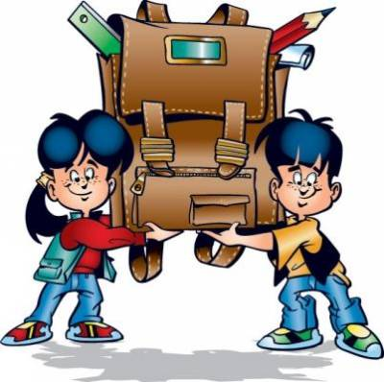

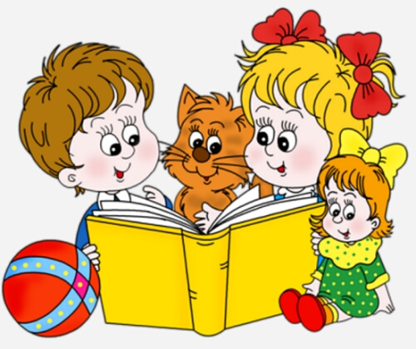
28
28 детей в приюте посещали класс выравнивания. С ними проводили работу по чтению и письму, проводились индивидуальные и групповые занятия для снижения психотравмы, реабилитации детей. Кроме того, проводились работы по улучшению жизненных навыков детей- занятия по шитью, танцам, арттерапия и сказкотерапия.

20
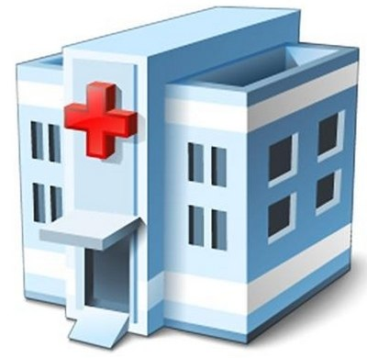

20 родителям проведены индивидуальные консультации(19 женщин, 1 мужчина). Вопросы доступа к услугам, получение медицинских документов, что такое приписка

300

В приюте проведено 300 медицинских консультаций, выявлено 48 случаев заболеваний, проконсультированы у узких специалистов 26 детей.4 детей были госпитализированы в лечебные учреждения. 25 детям сделаны прививки, 12 проведена тубдиагностика , 5 детям различная функциональная диагностика. 25 детей осмотрено эндокринологами, у 15 детей выявлены различные нарушения.

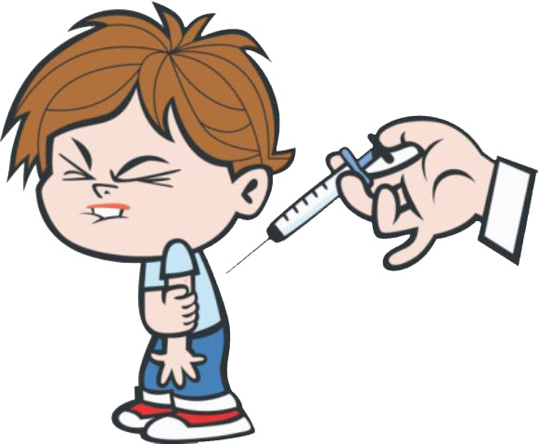

48
48 детей, претерпевшие насилие получили прямые услуги и получили помощь в приюте ЦЗД. Из них 14 девочек пережили сексуальное насилие. С ними психологи центра вели отдельную работу. 13 детей подверглись физическому насилию, психоэмоциональное насилие получили 5 детей.

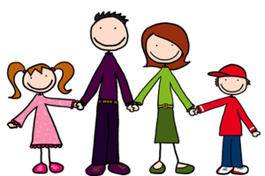
21
21 ребенок возвращен в семью. Проведено 34 отслеживания семей детей, возвращенных в семью, все дети находятся дома.

